**2020年上海市闵行区中考数学一模试卷**

**答案解析版**

**一、选择题**

1.如果把Rt△ABC的各边长都扩大到原来的n倍，那么锐角A的四个三角比值( )

A. 都缩小到原来的n倍 B. 都扩大到原来的n倍；

C. 都没有变化 D. 不同三角比的变化不一致.

【答案】C

【解析】

【分析】

根据题意易得边长扩大后的三角形与原三角形相似，那么对应角相等，相应的三角比值不变．

【详解】∵各边都扩大n倍，

∴新三角形与原三角形的对应边的比为n：1，

∴两三角形相似，

∴∠A的三角比值不变，

故答案为C.

【点睛】本题考查锐角三角函数的定义，用到的知识点有：三边对应成比例，两三角形相似；相似三角形的对应角相等．三角函数值只与角的大小有关，与角的边的长短无关．

2.已知P是线段AB的黄金分割点，且AP>BP，那么下列比例式能成立的是( )

A.  B.  C.  D. 

【答案】A

【解析】

【分析】

由于点P是线段AB的黄金分割点，且AP>BP，故有AP2=BP×AB，那么.

【详解】∵点P是线段AB的黄金分割点，且AP>BP，

∴AP2=BP×AB，

即，故A正确，B、C错误；

，故D错误；

故答案A.

【点睛】本题考查了黄金分割的知识，把线段AB分成两条线段AC和BC（AC＞BC），且使AC是AB和BC的比例中项，叫做把线段AB黄金分割．

3.k为任意实数，抛物线的顶点总在( )

A. 直线上 B. 直线上 C. x轴上 D. y轴上

【答案】B

【解析】

【分析】

根据题意首先求出顶点坐标，然后即可判定该点所在直线.

【详解】根据题意，得抛物线的顶点坐标为

∴该点总在直线上

故答案为B.

【点睛】此题主要考查抛物线的性质，熟练掌握，即可解题.

4.如图，在正三角形中，分别在，上，且，，则有（ ）

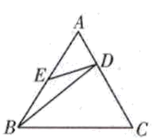

A.  B.  C.  D. 

【答案】B

【解析】

【分析】

本题可以采用排除法，即根据已知中正三角形ABC中，D、E分别在AC、AB上，

，AE＝BE，我们可以分别得到：△AED、△BCD为锐角三角形，△BED、△ABD为钝角三角形，然后根据锐角三角形不可能与钝角三角形相似排除错误答案，得到正确答案．

【详解】由已知中正三角形ABC中，D、E分别在AC、AB上，，AE＝BE，

易判断出：△AED为一个锐角三角形，△BED为一个钝角三角形，故A错误；

△ABD也是一个钝角三角形，故C也错误；

但△BCD为一个锐角三角形，故D也错误；

故选B．

【点睛】本题考查的知识点是相似三角形的判定，其中在解答选择题时，我们可以直接根据相似三角形的定义，大小不同，形状相同，排除错误答案，得到正确结论．

5.下列命题是真命题的是( )

A. 经过平面内任意三点可作一个圆

B. 相等的圆心角所对的弧一定相等

C. 相交两圆公共弦一定垂直于两圆的连心线

D. 内切两圆的圆心距等于两圆的半径的和

【答案】C

【解析】

【分析】

利用经过不在同一直线上的三点才可以确定一个圆；在同圆和等圆中，相等的圆心角所对的弧一定相等；相交圆的公共线垂直于连心线；内切两圆的圆心距等于两圆半径的和或差判断求解.

【详解】A选项，经过平面上在同一直线上的三点不能确定一个圆，错误；

B选项，需在同圆中才成立，错误；

C选项，相交两圆的连心线垂直平分公共弦，正确；

D选项，不对，应为两圆半径之差；

故答案为C.

【点睛】此题主要考查了与圆有关的定理和推论，解题的关键是准确记忆有关定理和推论.

6.二次函数的图像如图所示，现有以下结论：①；②；③；④；其中正确的结论有( )

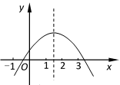

A. 1个 B. 2个 C. 3个 D. 4个.

【答案】B

【解析】

【分析】

根据二次函数图像的性质：抛物线开口向下；与y轴的交点；两根判别式；逐一判定即可.

【详解】①根据图像，开口向下，得出，正确；

②根据图像，对称轴为，，与y轴的交点为（0,c），，错误；

③根据图像，以及对称轴，，，正确；

④根据图像，顶点坐标均大于0，即，，错误；

故答案为B.

【点睛】此题主要考查二次函数图像的性质，熟练掌握，即可解题.

**二、填空题**

7.已知线段，，那么和的比例中项________.

【答案】6；

【解析】

【分析】

根据比例中项的定义可得b2＝ac，从而易求b．

【详解】∵b是a、c的比例中项，

∴b2＝ac，

即b2＝36，

∴b＝6（负数舍去），

故答案是6．

【点睛】本题考查了比例线段，解题的关键是理解比例中项的含义．

8.在中，若，，，则______

【答案】4

【解析】

【分析】

根据锐角三角函数的定义得出sinA=，代入求出即可．

【详解】解：

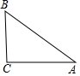

，，

，

故答案为4．

【点睛】本题考查了锐角三角函数的定义，能熟记锐角三角函数的定义的内容是解此题的关键．

9.抛物线在对称轴右侧的部分是______的.(填“上升”或“下降”)

【答案】下降

【解析】

【分析】

首先根据抛物线解析式判定开口向下，以及对称轴，然后即可得解.

【详解】根据题意，得

抛物线开口向下，对称轴为

∴对称轴右侧的部分是下降的

【点睛】此题主要考查抛物线图像的增减性，熟练掌握，即可解题.

10.如果两个相似三角形的相似比为2︰3，两个三角形的周长的和是100cm，那么较小的三角形的周长为_______cm.

【答案】40

【解析】

【分析】

首先设两个三角形的周长分别为，然后根据相似三角形的相似比等于周长比，列出二元一次方程组，求解即可.

【详解】设两个三角形的周长分别为

由已知，得



解得

∴较小的三角形的周长为40 cm.

【点睛】此题主要考查相似三角形的性质，利用相似三角形周长比等于相似比，求解即可.

11.为单位向量，与的方向相反，且长度为6，那么=_____.

【答案】-6

【解析】

【分析】

根据向量的性质，方向和长度确定，即可得解.

【详解】根据题意，得

=-6

故答案为-6.

【点睛】此题主要考查对向量的理解，熟练掌握，即可解题.

12.某人从地面沿着坡度为的山坡走了米，这时他离地面的高度是________米．

【答案】

【解析】

【分析】

垂直高度、水平距离和坡面距离构成一个直角三角形．利用坡度比找到垂直高度和水平距离之间的关系后，借助于勾股定理进行解答．

【详解】∵坡度为，

∴设离地面的高度为*x*,那么水平距离为

∵,解得*x*=50.

即这时他离地面的高度是50米.

故答案为50.

【点睛】考查解直角三角形的应用-坡度坡角问题，根据勾股定理列出方程是解题的关键.

13.已知正方形ABCD的边长为2，如果将线段BD绕着点B旋转后，点D落在BC的延长线上的点E处，那么=______.

【答案】

【解析】

【分析】

根据旋转不变性，BD=BE．根据三角函数的定义可得tan∠BAE的值．

【详解】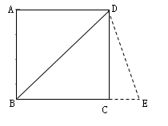

由题意，得

BD=BE=



故答案为.

【点睛】本题主要突破两点：一是三角函数的定义；二是旋转图形的性质．

14.已知在Rt△ABC中，∠C=90º，AC=3，BC=4，⊙C与斜边AB相切，那么⊙C的半径为______.

【答案】

【解析】

【分析】

首先根据勾股定理求出AB，然后根据圆相切性质得出CD⊥AB，CD即为⊙C的半径，然后根据三角形面积列出等式，即可解得CD.

【详解】设切点为D，连接CD，如图所示

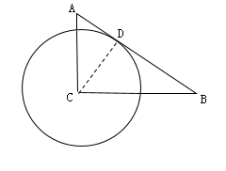

∵∠C=90º，AC=3，BC=4，

∴

又∵⊙C与斜边AB相切，

∴CD⊥AB，CD即为⊙C的半径

∴

∴

故答案为.

【点睛】此题主要考查圆相切的性质以及勾股定理的运用，熟练掌握，即可解题.

15.设抛物线l：的顶点为D，与y轴的交点是C，我们称以C为顶点，且过点D的抛物线为抛物线l的“伴随抛物线”，请写出抛物线的伴随抛物线的解析式______.

【答案】

【解析】

【分析】

首先根据题意求出抛物线的顶点坐标和与y轴的交点坐标，然后即可得出伴随抛物线的顶点坐标和所过点，列出顶点式解析式，代入所过点，即可得出其解析式.

【详解】根据题意，得

抛物线的顶点坐标为，与y轴的交点是

∴其伴随抛物线的顶点坐标为，过点

则其解析式为，将点代入，得



∴其解析式为

【点睛】此题主要考查抛物线的性质，熟练掌握，即可解题.

16.半径分别为3cm与cm的⊙O1与⊙O2相交于A、B两点，如果公共弦AB=cm，那么圆心距O1O2的长为______cm.

【答案】2或4

【解析】

【分析】

首先连接O1O2、O1A、O2A，令O1O2交AB于点C，根据垂径定理和勾股定理即可得解.

【详解】连接O1O2、O1A、O2A，令O1O2交AB于点C，如图所示

由已知得O1A=3，O2A=，AB=

∴

∴



∴

或

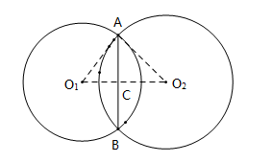

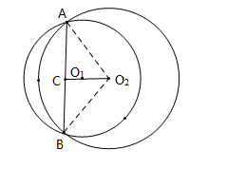

∴答案为2或4.

【点睛】此题主要考查垂径定理以及勾股定理的应用，注意有两种情况，不要遗漏.

17.正五边形的边长与边心距的比值为______.(用含三角比的代数式表示)

【答案】

【解析】

【分析】

本题应作出辅助线，构造出直角三角形来解决．

【详解】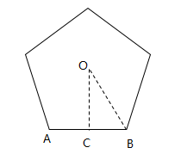

经过正五边形的中心O作边AB的垂线OC，则∠BOC=36°，

在直角△OBC中，根据三角函数得到



故答案为

【点睛】正多边形的计算一般要经过中心作边的垂线，并连接中心与一个端点构造直角三角形，把正多边形的计算转化为解直角三角形的问题．

18.如图，在等腰△ABC中，AB=AC=4，BC=6点D在底边BC上，且∠DAC=∠ACD，将△ACD沿着AD所在直线翻折，使得点C落到点E处，联结BE，那么BE的长为______.

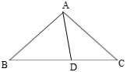

【答案】1

【解析】

【分析】

只要证明△ABD∽△MBE，得，只要求出BM、BD即可解决问题．

【详解】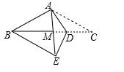

∵AB=AC，

∴∠ABC=∠C，

∵∠DAC=∠ACD，

∴∠DAC=∠ABC，

∵∠C=∠C，

∴△CAD∽△CBA，

∴

∴，

∴CD=，BD=BC-CD=6-=，

∵∠DAM=∠DAC=∠DBA，∠ADM=∠ADB，

∴△ADM∽△BDA，

∴，即，

∴DM=，MB=BD-DM=-=，

∵∠ABM=∠C=∠MED，

∴A、B、E、D四点共圆，

∴∠ADB=∠BEM，∠EBM=∠EAD=∠ABD，

∴△ABD∽△MBE，

∴，

∴．

【点睛】本题考查翻折变换、等腰三角形的判定和性质、相似三角形的判定和性质等知识，解题的关键是充分利用相似三角形的性质解决问题，本题需要三次相似解决问题.

**三、解答题**

19.已知二次函数图像的最高点是A(1，4)，且经过点B(0，3)，与轴交于C、D两点(点C在点D的左侧).求△BCD的面积.

【答案】S△BCD=6.

【解析】

【分析】

首先利用B点求出二次函数解析式，令，即可得出CD=4，进而得出△BCD的面积.

【详解】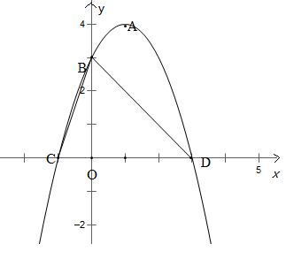

设所求的二次函数解析式为，

把B(0，3)代入得

解得：.

令，那么，

解得：.

∴CD=4.

在△BCD中，·CD·OB=.

【点睛】此题主要考查二次函数与三角形的综合应用，熟练掌握，即可解题.

20.已知：在平行四边形ABCD中，AB︰BC=3︰2.

(1)根据条件画图：作∠BCD的平分线，交边AB于点E，取线段BE的中点F，连接DF交CE于点G.

(2)设，那么向量=______.(用向量、表示)，并在图中画出向量在向量和方向上的分向量.

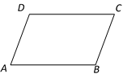

【答案】(1)见解析；(2) =，画图见解析.

【解析】

【分析】

（1）首先作∠BCD的平分线，然后作BE的垂直平分线即可；

（2）首先判定△GEF∽△GCD，然后根据AB︰BC=3︰2，得出，进而得出，最后根据向量的运算，即可得出和，即可画出分向量.

【详解】（1）根据已知条件，作图如下：

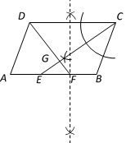

（2）∵CE为∠BCD的平分线，

∴∠BCE=∠DCE

又∵AB∥CD

∴∠DCE=∠BEC，△GEF∽△GCD

又∵AB︰BC=3︰2

∴

∴

又∵，

∴

又∵，

∴

同理可得，

在向量和方向上的分向量，如图所示：

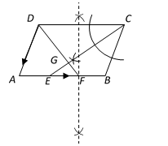

【点睛】此题主要考查角平分线的作图以及向量的运算，熟练掌握，即可解题.

21.如图，梯形ABCD中，AD∥BC，∠ADC=90º，AD= 2，BC= 4，.以AB为直径作⊙O，交边DC于E、F两点.

(1)求证：DE=CF.

(2)求直径AB的长.

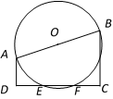

【答案】(1)证明见解析；(2)AB=.

【解析】

【分析】

（1）首先根据AD∥BC，∠ADC=90º，OH⊥DC，得出AD∥OH∥BC，进而根据OA=OB得出DH=HC，然后根据垂径定理得出EH = HF，进而得出DE=CF；

（2）首先根据∠AGB =∠BCN = 90°，得出AG∥DC，然后根据AD∥BC，得出AD=CG.，进而得出BG，再根据三角函数得出AG，最后根据勾股定理得出AB.

【详解】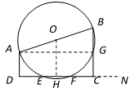

(1)过点O作OH⊥DC，垂足为H.

∵AD∥BC，∠ADC=90º，OH⊥DC，

∴∠BCN=∠OHC=∠ADC =90º.

∴AD∥OH∥BC.

又∵OA=OB.

∴DH=HC.

∵OH⊥DC，OH过圆心，

∴EH = HF.

∴DH-EH =HC-HF.

即：DE=CF.

(2)过点A作AG⊥BC，垂足为点G，∠AGB = 90°，

∵∠AGB =∠BCN = 90°，

∴AG∥DC.

∵AD∥BC，

∴AD=CG.

∵AD= 2，BC= 4，

∴BG= BC-CG =2.

在Rt△AGB中，∵，

∴.

在Rt△AGB中，

∴AB=.

【点睛】此题主要考查垂径定理、勾股定理以及三角函数的综合应用，熟练掌握，即可解题.

22.2019年第18号台风“米娜”于9月29日早晨5点整，由位于台湾省周边的B岛东南方约980千米的西北太平洋洋面上(A点)生成，向西北方向移动.并于9月30日20时30分到达B岛后风力增强且转向，一路向北于24小时后在浙江省舟山市登陆.“米娜”在登录后风力减弱且再一次转向，以每小时20千米的速度向北偏东30º的方向移动，距台风中心170千米的范围内是受台风影响的区域.已知上海位于舟山市北偏西7º方向，且距舟山市250千米.

(1)台风中心从生成点(A点)到达B岛的速度是每小时多少千米？

(2)10月2日上海受到“米娜”影响，那么上海遭受这次台风影响的时间有多长？(结果保留整数，参考数据：，，；，，.)

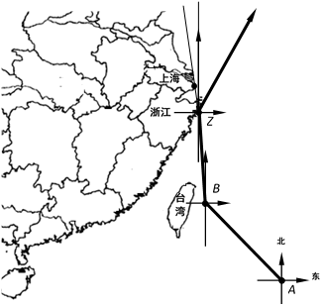 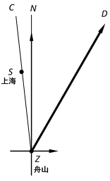

【答案】(1)台风中心从生成点(A点)到达B岛的速度是每小时25千米；(2)上海遭受这次台风影响的时间为8小时.

【解析】

【分析】

（1）由路程和时间可以求得速度；

（2）首先求出Rt△SHZ中∠CZD正弦函数，进而得出SH，即可设台风中心移动到E处时上海开始遭受台风影响，根据到F处影响结束，得出SE=SF=170，然后利用勾股定理得出EF，即可得出上海遭受这次台风影响的时间.

【详解】(1)由题意得，AB=980千米，台风中心到达B岛的时间是39.5小时.

∴(千米).

答：台风中心从生成点(A点)到达B岛的速度是每小时25千米.

(2)过点S作SH⊥ZD，垂足为点H，

∴∠SHZ= 90°，

∵∠NZD=30°，∠CZN=7°，

∴∠CZD=∠CZN+∠NZD=7° + 30°=37°.

在Rt△SHZ中，sin∠CZD =.

∵∠CZD=37°，SZ=250千米，

∴SH=SZ·sin∠CZD=(千米).

∵150千米<170千米，

∴设台风中心移动到E处时上海开始遭受台风影响

到F处影响结束.即SE=SF=170(千米).

∵在Rt△SEH中，∠SHE= 90°，，

∴.

∴EF=2EH≈160(千米).

∴上海遭受这次台风影响时间为

(小时).

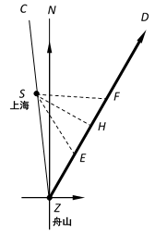

答：上海遭受这次台风影响的时间为8小时.

【点睛】此题主要考查三角函数与勾股定理的实际运用，熟练掌握，即可解题.

23.如图，在△ABC中，BD是AC边上的高，点E在边AB上，联结CE交BD于点O，且，AF是∠BAC的平分线，交BC于点F，交DE于点G.

(1)求证：CE⊥AB.

(2)求证：.

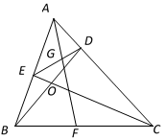

【答案】(1)证明见解析；(2)证明见解析.

【解析】

【分析】

（1）首先判定Rt△ADB∽Rt△ODC，得出∠ABD =∠OCD，然后通过三角形内角和转换得出∠OEB = 90°，进而得出CE⊥AB；

（2）首先判定△ADB∽△AEC，得出，然后再判定△DAE∽△BAC，得出，进而得出.

【详解】(1)∵，

∴.

∵BD是AC边上的高，

∴∠BDC = 90°，△ADB和△ODC是直角三角形.

∴Rt△ADB∽Rt△ODC.

∴∠ABD =∠OCD.

又∵∠EOB=∠DOC，∠DOC+∠OCD+∠ODC=180°，

∠EOB +∠ABD+∠OEB =180°.

∴∠OEB = 90°.

∴CE⊥AB.

(2)在△ADB和△AEC中，

∵∠BAD=∠CAE，∠ABD =∠OCD，

∴△ADB∽△AEC.

∴， 即.

在△DAE和△BAC中

∵∠DAE =∠BAC，.

∴△DAE∽△BAC.

∵AF是∠BAC的平分线，

∴，即.

【点睛】此题主要考查相似三角形的判定与性质，熟练掌握，即可解题.

24.已知：在平面直角坐标系xOy中，对称轴为直线x = -2的抛物线经过点C(0，2)，与x轴交于A(-3，0)、B两点(点A在点B的左侧).

(1)求这条抛物线的表达式.

(2)连接BC，求∠BCO的余切值.

(3)如果过点C的直线，交x轴于点E，交抛物线于点P，且∠CEO =∠BCO，求点P的坐标.

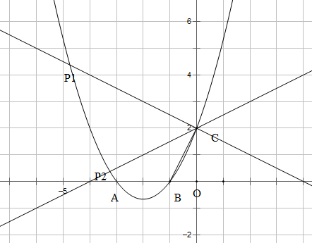

【答案】(1)；(2)；(3)点P坐标是(，)或(，).

【解析】

【分析】

（1）首先设抛物线的解析式，然后根据对称轴和所经过的点，列出方程，即可得出解析式；

（2）首先求出B坐标，即可得出，，进而得出∠BCO的余切值；

（3）首先根据的余切值列出等式，得出点E的坐标，然后根据点C的坐标得出直线解析式，最后联立直线和抛物线的解析式即可得出点P坐标.

【详解】(1)设抛物线的表达式为.

由题意得：

解得：，.

∴这条抛物线的表达式为.

(2)令y = 0，那么，

解得，.

∵点A的坐标是(3，0)

∴点B的坐标是(1，0).

∵C(0，2)

∴，.

在Rt△ OBC中，∠BOC=90º，

∴.

(3)设点E的坐标是(x，0)，得OE=.

∵，

∴.

在Rt△EOC中，∴.

∴=4，∴点E坐标是(4，0)或 (4，0).

∵点C坐标是(0，2)，

∴.

∴ ，或

解得和(舍去)，或和(舍去)；

∴点P坐标是(，)或(，).

【点睛】此题主要考查直线、抛物线解析式的求解以及综合应用，熟练掌握，即可解题.

25.已知：如图，在Rt△ABC和Rt△ACD中，AC=BC，∠ACB=90°，∠ADC=90°，CD=2，(点A、B分别在直线CD的左右两侧)，射线CD交边AB于点E，点G是Rt△ABC的重心，射线CG交边AB于点F，AD=x，CE=y.

(1)求证：∠DAB=∠DCF.

(2)当点E在边CD上时，求y关于x的函数关系式，并写出x的取值范围.

(3)如果△CDG是以CG为腰的等腰三角形，试求AD的长.

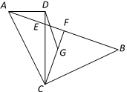

【答案】(1)证明见解析；(2)；(3)AD=1或.

【解析】

【分析】

（1）首先根据点G是Rt△ABC的重心，得出CF是Rt△ABC的中线.，又由AC=BC，∠ACB=90°，得出CF⊥AB，即∠AFC=90°，然后等量转换即可得出∠DAB=∠DCF；

（2）首先判定△CAD≌△BCH，得出BH = CD，CH = AD，又根据∠ADC=∠BHC=90°，得出AD∥BH，进而得出，列出等式，即可得出y关于x的函数关系式；

（3）分两种情况进行求解：①当GC=GD时，根据直角三角形斜边中线定理得出MD=MC，进而得出MG⊥CD，且直线MG经过点B，那么BH与MG共线，即可得出AD；②当CG=CD时，CG=2，点G为△ABC的重心，然后运用勾股定理即可得出AD.

【详解】(1)证明：∵点G是Rt△ABC的重心，

∴CF是Rt△ABC的中线.

又∵在Rt△ABC，AC=BC，∠ACB=90°，

∴CF⊥AB，即∠AFC=90°.

∵∠DEF=∠ADE+∠DAE=∠EFC+∠ECF，且∠ADE=∠EFC=90°，

∴∠DAB=∠DCF.

(2)解：如图，过点B作BH⊥CD于点H.



∴△CAD≌△BCH（ASA）.

∴BH = CD = 2，CH = AD = x，DH = 2-x.

∵∠ADC=∠BHC=90°

∴AD∥BH.

∴.

，，.

.

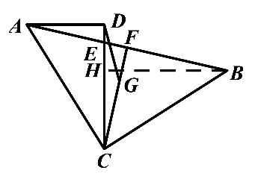

(3)解：当GC=GD时，如图1，

取AC的中点M，联结MD.那么MD=MC，

联结MG，MG⊥CD，且直线MG经过点B.那么BH与MG共线.

又CH=AD，那么AD=CH=.

当CG=CD时，如图2，即CG=2，点G为△ABC的重心，

，AB=2CF=6，，

.

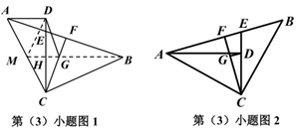

综上所述，AD=1或.

【点睛】此题主要考查三角形与函数的综合应用，涉及到的知识点有直角三角形斜边中线定理、重心、勾股定理等，熟练掌握，即可解题.